|  |  |  |  |
| --- | --- | --- | --- |
|  |  |  | |
|  | |  | |
| Prognoza oddziaływania na środowisko zmiany miejscowego planu zagospodarowania przestrzennego miasta Mrągowa – terenów mieszkaniowo – usługowych i przemysłowo – składowych oraz terenu śródmieścia w Mrągowie jako obszaru koncentracji usług ogólnomiejskich.  mgr inż. Paulina Rakus | | | |
|  |  | |  |
|  |  | |  |

Spis treści

1. Wstęp 2

1.1. Podstawa prawna opracowania 2

1.2. Cele i zakres merytoryczny prognozy 3

1.3. Literatura i dokumenty uwzględnione przy sporządzaniu prognozy 4

2. Metodyka zastosowana przy sporządzaniu prognozy 5

3. Informacje o możliwym transgranicznym oddziaływaniu na środowisko 6

4. Charakterystyka środowiska przyrodniczego 6

4.1. Charakterystyka miasta 6

4.2. Geomorfologia i budowa geologiczna 6

4.3. Gleby 7

4.4. Klimat 7

4.5.Wody 7

4.6. Kopaliny 7

4.7. Fauna i flora 7

5. Stan środowiska przyrodniczego 8

5.1. Powietrze atmosferyczne 8

5.2. Stan wód 8

5.3. Stan gleb 9

5.4. Hałas i wibracje 9

5.6. Projektowanie elektromagnetyczne 9

6. Lokalizacja i charakterystyka obszaru opracowania 10

7. Charakterystyka projektu miejscowego planu 19

8. Potencjalne zmiany istniejącego stanu środowiska w przypadku braku realizacji projektu zmiany planu 21

9. Oddziaływanie istotne z punktu widzenia realizacji projektu planu 21

10. Przewidywane znaczące oddziaływanie projektu planu na cele i przedmiot ochrony obszaru Natura 2000 oraz jego integralność 26

11. Rozwiązania łagodzące negatywne oddziaływania na środowisko oraz rozwiązania alternatywne 26

12. Propozycje metod analizy skutków realizacji postanowień projektu 26

13. Streszczenie w języku niespecjalistycznym 27

Załącznik nr 1 – oświadczenie 29

# 1. Wstęp

Przedmiotem niniejszego opracowania jest prognoza oddziaływania na środowisko, która została sporządzona na potrzeby zmiany miejscowego planu zagospodarowania przestrzennego miasta Mrągowa – terenów mieszkaniowo – usługowych i przemysłowo - składowych oraz terenu śródmieścia w Mrągowie jako obszaru koncentracji usług ogólnomiejskich.

Granice obszaru objętego opracowaniem miejscowego planu zostały określone w uchwale Nr XXVI/9/2016 Rady Miejskiej w Mrągowie z dnia 30 listopada 2016 r. w sprawie przystąpienia do sporządzenia zmiany miejscowego planu zagospodarowania przestrzennego miasta Mrągowo, który stanowi zmianę:

1) części miejscowego planu terenu śródmieścia w Mrągowie jako obszaru koncentracji usług ogólnomiejskich uchwalonego uchwałą Nr L/18/2002 Rady Miejskiej w Mrągowie z dnia 27 czerwca 2002 r.

2) części miejscowego planu zagospodarowania przestrzennego miasta Mrągowa terenów mieszkaniowo – usługowych i przemysłowo – składowych uchwalonego uchwałą Nr XLIII/5/2006 Rady Miejskiej w Mrągowie z dnia 24 sierpnia 2006 r.

3) części miejscowego planu zagospodarowania przestrzennego miasta Mrągowa terenów mieszkaniowo – usługowych i przemysłowo – składowych uchwalonego uchwałą Nr XXIII/5/2013 Rady Miejskiej w Mrągowie z dnia 22 maja 2013 r.

Prognoza pozwala zidentyfikować zagrożenia jakie potencjalnie mogą zaistnieć   
w wyniku realizacji ustaleń projektowanego planu oraz określić działania mające na celu ograniczenie lub wyeliminowanie ewentualnych negatywnych skutków dla funkcjonowania środowiska. Niniejsza prognoza jest powiązana z opracowaniem ekofizjograficznym sporządzonym na potrzeby miejscowego planu.

## 1.1. Podstawa prawna opracowania

Prognoza została sporządzona z obowiązku wynikającego z ustawy z dnia   
3 października 2008r. o udostępnianiu informacji o środowisku i jego ochronie, udziale społeczeństwa w ochronie środowiska oraz ocenach oddziaływania na środowisko (Dz.U. z 2008r. Nr 199, poz. 1227). Podstawę prawną do wykonanej prognozy oddziaływania na środowisko stanowiły następujące akty prawne:

* Ustawa z dnia 27 kwietnia 2001r.  prawo ochrony środowiska (t. j. Dz. U. z 2017r. poz. 519 z późn. zm.);
* Ustawa z dnia 16 kwietnia 2004r. o ochronie przyrody (t. j. Dz. U. z 2016r. poz. 2134 z późn. zm.);
* Ustawa z dnia 27 marca 2003r. o planowaniu i zagospodarowaniu przestrzennym (Dz.   
  U. z 2016r. poz. 778 z późn., zm.);
* Ustawa z dnia 18 lipca 2001r.  prawo wodne (Dz. U. 2012r. poz. 145 z późn. zm.)
* Rozporządzenie Ministra Środowiska z dnia 14 czerwca 2007r. w sprawie dopuszczalnych poziomów hałasu w środowisku (t. j. Dz. U. 2014r. poz. 112);
* Rozporządzenie Rady Ministrów z dnia 9 listopada 2010r. w sprawie przedsięwzięć mogących znacząco oddziaływać na środowisko (Dz. U. z 2016r. poz. 71);
* Rozporządzenia Ministra Środowiska z dnia 16 grudnia 2016r. w sprawie ochrony gatunkowej zwierząt (Dz. U. z 2016r. poz. 2183);
* Ustawa z dnia 14 grudnia 2012r. o odpadach (Dz. U. z 2016r., poz. 1987);
* Ustawa z dnia 3 lutego 1995r. o ochronie gruntów rolnych i leśnych (Dz. U. z 2013r. poz. 503 z późn. zm.);
* Ustawa z dnia 9 czerwca 2011r. Prawo geologiczne i górnicze (Dz. U. z 2011r. Nr 163, poz. 981);
* Rozporządzenie Ministra Transportu, Budownictwa i Gospodarki Morskiej z dnia 25 kwietnia 2012r. w sprawie ustalania geotechnicznych warunków posadawiania obiektów budowlanych (Dz. U. 2012r. 463);
* Rozporządzenie Ministra Środowiska z dnia 9 października 2014r. w sprawie ochrony gatunkowej grzybów (Dz. U. z 2014r. poz. 1408);
* Rozporządzenie Ministra Środowiska z dnia 9 października 2014r. w sprawie ochrony gatunkowej roślin (Dz. U. z 2014r. poz. 1409);
* Dyrektywa 2003/4/WE Parlamentu Europejskiego i Rady z dnia 28 stycznia 2003r.   
  w sprawie publicznego dostępu do informacji dotyczących środowiska;
* Dyrektywa 2001/4/WE Parlamentu Europejskiego i Rady z dnia27 czerwca 2001r.   
  w sprawie oceny wpływu niektórych planów i programów na środowisko.

## 1.2. Cele i zakres merytoryczny prognozy

Celem przedmiotowej prognozy jest określenie wpływu ustaleń zmiany miejscowego planu zagospodarowania przestrzennego miasta Mrągowa – terenów mieszkaniowo – usługowych i przemysłowo - składowych oraz terenu śródmieścia w Mrągowie jako obszaru koncentracji usług ogólnomiejskich na środowisko.

Prognoza stanowi ocenę oddziaływania na środowisko projektu planu oraz   
w przypadku niekorzystnych zmian przedstawia propozycje jego modyfikacji w celu zminimalizowania niekorzystnego wpływu na środowisko. Prognoza ma na celu ułatwienie opracowania takiego planu, który nie będzie pozwalał na prowadzenie działalności powodującej degradację środowiska, czy też jakichkolwiek przekształceń struktury środowiska, których skutki nie będą akceptowalne przez lokalną społeczność.

Zakres merytoryczny prognozy jest zgodny z ustawą z dnia 3 października 2008 r.   
o udostępnianiu informacji o środowisku i jego ochronie, udziale społeczeństwa w ochronie środowiska oraz ocenach oddziaływania na środowisko (Dz. U. z 2008 r. Nr 199, poz. 1227 z późn. zm.). Prognoza uwzględnia zakres i stopień szczegółowości, który został uzgodniony z Regionalnym Dyrektorem Ochrony Środowiska w Olsztynie w piśmie z dnia 04.01.2017 r. (WOOŚ.411.166.2016.MT) oraz z Państwowym Powiatowym Inspektorem Sanitarnym w Mrągowie w piśmie z dnia 04.01.2017 r.(ZNS.4082.1.2017).

W niniejszej prognozie przedstawiono opisy elementów środowiska oraz skupiono się na określeniu ich aktualnego stanu i sposobu zagospodarowania terenu – przyjęto to jako stan odniesienia do możliwych zmian. Biorąc pod uwagę hipotetyczne oceny i prognozowanie związane   
z wprowadzeniem zmian do środowiska, zgodnie z ustaleniami zawartymi w miejscowym planie, wskazano jakie mogą być ich skutki oraz różnicowanie się ustalonych wpływów na środowisko przyrodnicze. Równoległe opracowywanie prognozy z projektem miejscowego planu pozwoliło na bieżąco korygować ustalenia, które nie mogą być zastosowane ze względu na ich negatywne skutki dla środowiska przyrodniczego i zdrowia ludzi.

Przewidywania zawarte w prognozie mogą, ale nie muszą w przyszłości mieć miejsce, gdyż z natury tego typu opracowań wynika pewien procent ryzyka i niepewności. Organy gminy przystępując do sporządzenia projektu m.p.z.p., mają obowiązek wziąć pod uwagę te uwarunkowania.

## 1.3. Literatura i dokumenty uwzględnione przy sporządzaniu prognozy

Poniżej przedstawiono materiały wyjściowe stanowiące podstawę merytoryczną do sporządzenia niniejszej prognozy:

* Projekt zmiany miejscowego planu zagospodarowania przestrzennego miasta Mrągowa – terenów mieszkaniowo – usługowych i przemysłowo - składowych oraz terenu śródmieścia   
  w Mrągowie jako obszaru koncentracji usług ogólnomiejskich;
* Program Ochrony Środowiska Miasta Mrągowo (Mrągowo, 2005 r.)
* Kondracki J., 1998 – Geografia regionalna Polski. PWN. Warszawa;
* Paczyński B., 1993-1995 – Atlas Hydrogeologiczny Polski w skali 1:500 000. PIG. Warszawa;
* Studium uwarunkowań i kierunków zagospodarowania przestrzennego miasta Mrągowo (Mrągowo 2013 r.);
* Juda – Rezler K., 2000 – Oddziaływanie zanieczyszczeń powietrza na środowisko. Oficyna Wyd. Politechniki Warszawskiej. Warszawa

Przy wykonywaniu prognozy oddziaływania na środowisko uwzględnione zostały dokumenty różnego szczebla. Ważną rolę w danych dokumentach zajmują miejsce zagadnienia ochrony środowiska i zrównoważonego rozwoju.

**DOKUMENTY MIĘDZYNARODOWE**

* Strategia Lizbońska;
* Zrównoważona Europa dla Lepszego Świata- Strategia Zrównoważonego Rozwoju Unii Europejskiej, tzw. Strategia z Goeteborga;
* Szósty Program Działań Wspólnoty Europejskiej w dziedzinie środowiska.

**DOKUMENTY KRAJOWE**

* II Polityka Ekologiczna Państwa;
* Krajowa Strategia Ochrony Środowiska przed Trwałymi Zanieczyszczeniami Organicznymi;
* Polityka spójności na lata 2014- 2020;
* Koncepcja Przestrzennego Zagospodarowania Kraju 2030;
* Program ochrony i zrównoważonego użytkowania różnorodności biologicznej oraz plan działań na lata 2014- 2020;
* Krajowa Strategia Rozwoju Regionalnego 2010 – 2020: regiony, miasta, obszary wiejskie;
* Długookresowa Strategia Rozwoju Kraju – Polska 2030. Trzecia fala nowoczesności;

**DOKUMENTY REGIONALNE**

* Strategia  Rozwoju Społeczno-Gospodarczego Województwa Warmińsko -Mazurskiego do roku 2025;
* Plan zagospodarowania przestrzennego Województwa Warmińsko-Mazurskiego.

# 2. Metodyka zastosowana przy sporządzaniu prognozy

Metody przewidziane do analizy realizacji postanowień projektu miejscowego planu zagospodarowania przestrzennego pod kątem wpływu na środowisko mogą odnosić się do:

1. Oddziaływania projektowanego zagospodarowania terenu:

* w odniesieniu do przedsięwzięć, dla których wydano decyzję   
  o uwarunkowaniach środowiskowych, obowiązywać będzie monitoring środowiska w zakresie i metodach określonych w wydanej decyzji,
* w odniesieniu do pozostałych terenów może to być monitoring państwowy środowiska, prowadzony przez odpowiednie organy administracji państwowej, powołane do badania stanu środowiska.

1. Ustaleń dotyczących przestrzegania przeznaczenia terenu, ukształtowania zabudowy i zagospodarowania terenu, ustaleń związanych z wyposażeniem w infrastrukturę techniczną, kształtowania i ochrony środowiska i ładu przestrzennego, ochrony dziedzictwa kulturowego i zabytków:

* w zakresie dotyczących przestrzegania ustaleń miejscowego planu zagospodarowania przestrzennego powinny być okresowe przeglądy zainwestowania obszaru i realizacji miejscowego planu zagospodarowania przestrzennego, wykonane przez administrację samorządową, a potrzeby oceny prowadzonej polityki przestrzennej. Częstotliwość okresowych przeglądów powinna być zgodna z przepisami szczególnym (ustawa o planowaniu i zagospodarowaniu przestrzennym).

Metodyka przyjęta w niniejszym opracowaniu obejmuje w głównej mierze metody opisowe oraz analizę różnych dokumentów planistycznych, przepisów prawnych oraz materiałów źródłowych, w tym literaturowych. Analizę i ocenę środowiska przedmiotowego terenu w granicach opracowania i jego otoczenia przeprowadzono w formie metody porównawczej, skupiając się na terenach już zagospodarowanych zlokalizowanych w najbliższych sąsiedztwie. Przy ocenie brano pod uwagę charakter zmian, intensywność przekształceń, bezpośredniość, okres trwania, częstotliwość, zasięg oddziaływań i trwałość przekształceń.

Przeprowadzona analiza oparta jest na założeniach, że stanem odniesienia dla prognozy są:

- istniejący stan środowiska przyrodniczego i zagospodarowania terenu, określony   
w opracowaniu ekofizjograficznym,

- uwarunkowania wynikające z ustaleń projektu,

- działania związane z realizacją systemów technicznych na obszarze objętym projektem realizowane będą zgodnie z projektem.

W pierwszej kolejności zidentyfikowano elementy środowiska przyrodniczego, które są najbardziej narażone na oddziaływanie. Następnie przeanalizowano możliwy wpływ ustaleń planu na środowisko przyrodnicze i zdrowie ludzi, identyfikując te zagrożenia oraz możliwe konflikty. Etap końcowy stanowiło zaproponowanie rozwiązań eliminujących lub ograniczających negatywne wpływy na środowisko.

# 3. Informacje o możliwym transgranicznym oddziaływaniu na środowisko

Postępowanie dotyczące możliwego transgranicznego oddziaływania na środowisko jest przeprowadzane dla planowanych przedsięwzięć, dla których wymagane jest:

* decyzja o środowiskowych uwarunkowaniach;
* decyzja inwestycyjna (np. pozwolenie na budowę).

Działania przewidziane w projekcie nie przekraczają obszaru administracyjnego Mrągowa. Miasto zlokalizowane jest w oddaleniu ok. 50 km do najbliższej granicy administracyjnej Polski, w związku   
z powyższym, na danym terenie nie przewiduje się wystąpienia oddziaływania transgranicznego.

# 4. Charakterystyka środowiska przyrodniczego

## 4.1. Charakterystyka miasta

Obszary objęte zmianą miejscowego planu zagospodarowania przestrzennego położony jest   
w Mrągowie. Powierzchnia miasta Mrągowo zajmuje 14,8 km2 i zamieszkiwane jest przez 21 952 osoby.  Pod względem administracyjnym Mrągowo położone jest w centralnej części województwa warmińsko-mazurskiego, na wschód od Olsztyna. Ze wszystkich stron miasto otacza gmina wiejska Mrągowo.

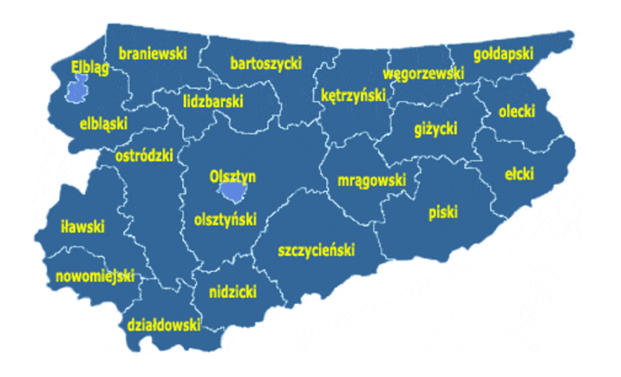

*Rys. nr 1 Lokalizacja miasta Mrągowo*

*(źródło:* [*http://gminy.pl/*](http://gminy.pl/)*)*

## 4.2. Geomorfologia i budowa geologiczna

Obszar gminy miejskiej Mrągowo, zgodnie z przyjętym przez J. Kondrackiego systemem regionalizacji fizyczno-geograficznej, położony  jest w granicach Pojezierza Mrągowskiego, który jest częścią Pojezierza Mazurskiego. W tym mezoregionie dominuje krajobraz naturalny glacjalny pagórkowaty. Krajobrazy fluwioglacjalne [równinne](https://pl.wikipedia.org/wiki/R%C3%B3wnina) i faliste są tutaj rzadziej spotykane. Powierzchnia mezoregionu prawie w całości uformowana została w fazie pomorskiej [zlodowacenia Wisły](https://pl.wikipedia.org/wiki/Zlodowacenie_p%C3%B3%C5%82nocnopolskie). Najczęściej spotykane są utwory [plejstoceńskie](https://pl.wikipedia.org/wiki/Plejstocen), głównie [gliny zwałowe](https://pl.wikipedia.org/wiki/Glina_zwa%C5%82owa),  [piaski](https://pl.wikipedia.org/wiki/Piasek) i [żwiry](https://pl.wikipedia.org/wiki/%C5%BBwir) lodowcowe zlodowacenia północnopolskiego, miejscami, we wschodniej części, w [morenach czołowych](https://pl.wikipedia.org/wiki/Morena_czo%C5%82owa). Stosunkowo liczne są też piaski i mułki [kemów](https://pl.wikipedia.org/wiki/Kem_(geomorfologia)).

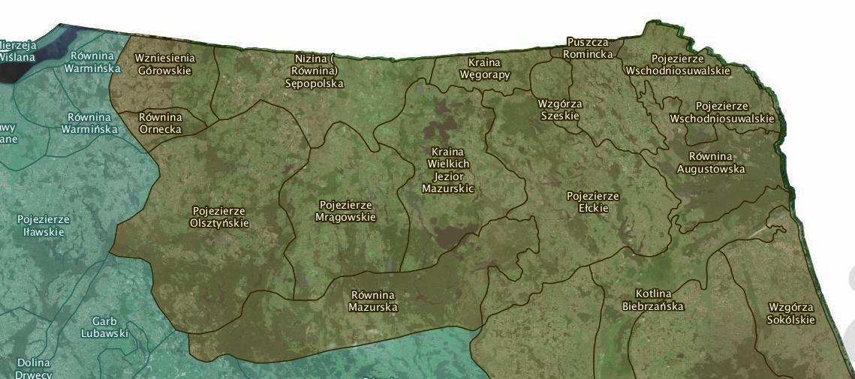

*Rys. nr 2 – Lokalizacja mezoregionu, w którym położony jest miasto Mrągowo*

*(Źródło:* [*http://geoserwis.gdos.gov.pl/mapy/*](http://geoserwis.gdos.gov.pl/mapy/)*)*

## 4.3. Gleby

Gleby zlokalizowane na terenie miasta Mrągowo charakteryzują się zróżnicowaniem dla obszarów zurbanizowanych. Głównie występujące gleby to gleby brunatne. Podłoże tych gleb stanowią gliny zwałowe i piaski lodowcowe. Nie występują gleby pochodzenia organicznego.

## 4.4. Klimat

Miasto znajduje się w dzielnicy z silnymi wpływami kontynentalnymi (posiada cechy klimatu przejściowego, morsko-kontynentalnego). Klimat uwarunkowany jest w dużej mierze sąsiedztwem Morza Bałtyckiego i charakteryzuje się dużą zmiennością pogody, niską temperaturą i dużą amplitudą jej wahań, przewagą opadów letnich nad zimowymi oraz wiosennych nad jesiennymi. Obecność jezior wpływa na zwiększenie poziomu wilgotności, przez co często pojawiają się mgły.

Charakterystyczne w tym rejonie jest występowanie przymrozków późną wiosną i wczesną jesienią. Najzimniejszym  miesiącem jest styczeń, a najcieplejszym lipiec. Na danym terenie przeważają wiatry zachodnie.

## 4.5.Wody

Mrągowo położone jest pomiędzy trzema jeziorami: Czos, Juno i Czarne. W rejonie Mrągowa sieć hydrograficzna składa się z wielu cieków, mało powierzchniowych jezior i  terenów podmokłych, nie występują jednak większe cieki powierzchniowe.

## 4.6. Kopaliny

Na terenie miasta nie występują udokumentowane złoża kopalin.

## 4.7. Fauna i flora

Na terenie miasta występują pospolite gatunki drzew takie jak: grab zwyczajny, dąb szypułkowy i bezszypułkowy, wiąz, klon zwyczajny, lipa drobno i szerokolistna, jesion, buk zwyczajny, sosna, świerk olcha czy leszczyna.

Zwierzęta swoje schronienie znajdują w lasach oraz jeziorach i terenach przyległych. Na terenie miasta również można spotkać wybrane gatunki zwierząt. Z gatunków ptaków można zaobserwować: perkozy, rybitwy, łabędzia niemego, bociana białego czy czaplę siwą. W wodach obecne są różnorodne gatunki ryb: szczupak, okoń, sandacz, jazgarz, płoć, wzdręga, leszcz, krąp, karp, lin, karaś, węgorz, kleń, jaź, miętus, ukleja, słonecznica, ciernik, cierniczek.

# 5. Stan środowiska przyrodniczego

## 5.1. Powietrze atmosferyczne

Powietrze atmosferyczne jest jednym z najbardziej wrażliwym komponentem środowiska, a jednocześnie decydującym o warunkach życia człowieka, zwierząt i roślin. Na terenie miasta Mrągowo znajdują się wszystkie kategorie źródeł emisji  zanieczyszczeń środowiska: punktowe, liniowe (komunikacja) i powierzchniowe. Znaczący wpływ na poziom  stężeń  pyłu w powietrzu atmosferycznym miast ma:

* emisja zanieczyszczeń ze źródeł bytowo-komunalnych, ze źródeł związanych   
  z transportem samochodowym;
* emisje związane z energetycznym spalinami  paliw w scentralizowanych systemach grzewczych;
* emisje technologiczne.

Dodatkowym  źródłem zanieczyszczeń powietrza  są pyły z powierzchni terenu, dachów, dróg, pól uprawnych, oraz zanieczyszczenia alochtoniczne, napływające spoza terenu miasta. Główne zanieczyszczenia miasta pochodzą ze źródeł: bytowo – gospodarczych, transportu samochodowego, kotłowni cieplnych, indywidualnych źródeł ciepła.

## 5.2. Stan wód

Stan wód monitoruje Wojewódzki Inspektorat Ochrony Środowiska w Olsztynie. Wyróżnia się trzystopniową klasyfikację czystości wód :

* I kategoria – wody czyste, oligotroficzne;
* II kategoria – wody o obniżonej jakości, umiarkowanie troficzne;
* III kategoria- wody niskiej jakości, silnie zeutrofizowane;
* Wody pozaklasowe – silnie zanieczyszczone, hipertroficzne.

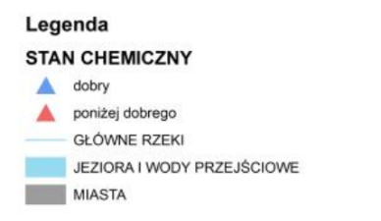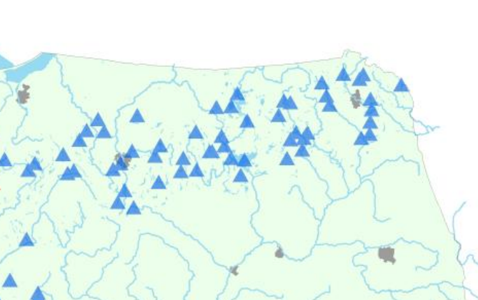

*Rys. nr 3.- Ocena stanu wód powierzchniowych jeziornych, pod względem chemicznym*

*( Źródło:* [*http://www.gios.gov.pl/pl/*](http://www.gios.gov.pl/pl/)*)*

## 5.3. Stan gleb

Na obszarze Mrągowa występują gleby bielicowe wytworzone z gliny zwałowej oraz gleby bielicowe ciężkie wytworzone z gliny zwałowej i iłu. Według klasyfikacji bonitacyjnej gleb na terenie miasta zlokalizowane są gleby klas V i VI. Gleby te charakteryzują się głównie się słabą jakością.

## 5.4. Hałas i wibracje

Hałas jest jednym ze źródłem zanieczyszczenia środowiska przyrodniczego. Wywołuje zmęczenie, złe samopoczucie, utrudnia wypoczynek, może również doprowadzić do utraty słuchu.  Według źródła powstawania wyróżnia się trzy różne rodzaje hałasów:

* Hałas przemysłowy powodowany przez maszyny i narzędzia w obiektach przemysłowych i  usługowych;
* Hałas komunikacyjny powodowany przez środki transportu drogowego, kolejowego oraz lotniczego;
* Hałas komunalny występujący w budynkach mieszkalnych, szczególnie wielorodzinnych i w obiektach użyteczności publicznej.

Na obszarze objętym planem występują dwa rodzaje hałasu: komunikacyjny i komunalny, z tym że najbardziej odczuwalny jest pierwszy z nich. Głównym źródłem hałasu w mieście Mrągowo jest komunikacja drogowa i kolejowa. Ze względu na zwiększającą się liczbę pojazdów na obszarze miasta, tendencja do zwiększania hałasu będzie się utrzymywała. Przyczyną wzrostu uciążliwości jest niezadowalająca jakość nawierzchni dróg. Związane jest to również z napływem turystów oraz zwiększonym korzystaniem ludności lokalnej z komunikacji indywidualnej. Poza sezonem letnim w sąsiedztwie opracowywanego obszaru emisja hałasu jest mniejsza. Natomiast w sezonie szczególnie w tej okolicy, wzrasta ruch, co powoduje wzrost odczucia dyskomfortu spowodowanego hałasem.

## 5.6. Projektowanie elektromagnetyczne

Promieniowanie elektromagnetyczne obejmuje różne długości fal tj.: fale radiowe przez fale promieni podczerwonych , zakres widzialny  i fale promieni nadfioletowych , aż do krótkich fal promieni rentgenowskich i promieni gamma. Tylko część fal z promieniowanie elektromagnetycznego jest pochłaniana przez organizmy,  to takie, które są pochłaniane przez atomy, cząsteczki i struktury komórkowe.  Można podzielić promieniowanie elektromagnetyczne na : jonizujące i niejonizujące.

Na terenie Mrągowa źródłami promieniowanie niejonizującego są :

* Częstotliwość przemysłowa (50Hz):
* Elektromagnetyczne linie napowietrzne wysokiego napięcia,   
  o napięciach znamionowych 110 i 220 kV;
* Stacje transformatorowe, o napięciu znamionowym 110 kV i 220 kV.
* Częstotliwości radiowe:
* Urządzenia radiolokacyjne i radionawigacyjne,
* Stacje przekaźnikowe telefonii komórkowej .

Na terenie miasta zlokalizowanych jest dużo obiektów radiokomunikacyjnych, działających w paśmie mikrofalowym lub radiowym o małej mocy oraz zespoły sieci i urządzenia elektryczne w gospodarstwie domowym (np. mikrofalówki). Najpoważniejszymi źródłami promieniowania są stacje bazowe telefonii komórkowej. Obiekty te emitują promieniowanie niejonizujące, generowane przez anteny stacji w czasie jej pracy. Częstotliwość emitowania pól elektromagnetycznych waha się w granicach od 30 kHz do 300 GHz.

# 6. Lokalizacja i charakterystyka obszaru opracowania

Przedmiotowe tereny położone są w mieście Mrągowo. Łączna powierzchnia obszarów objętych zmianą planu zagospodarowania przestrzennego wynosi ok. 3 ha.

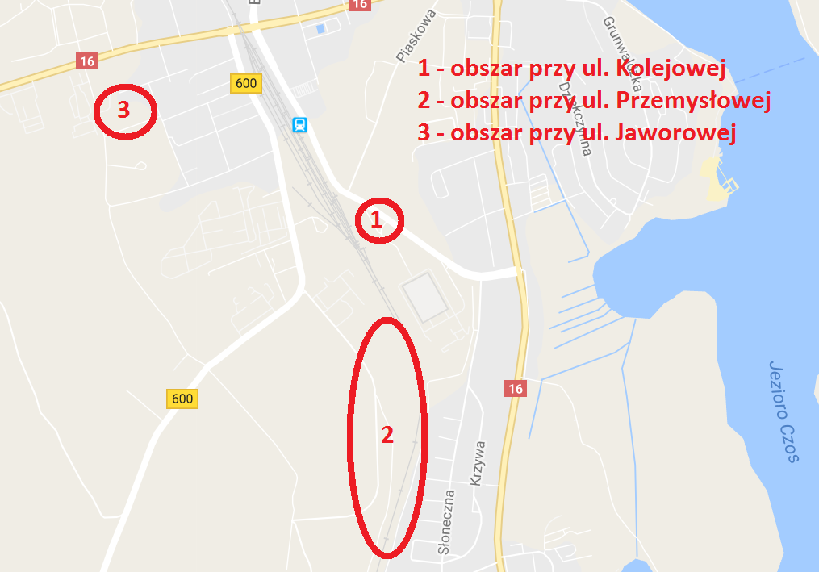

*Rys. nr 4 – Lokalizacja terenów na tle miasta Mrągowo*

*(Źródło:* [*http://google.pl/maps/*](http://google.pl/maps/)*)*

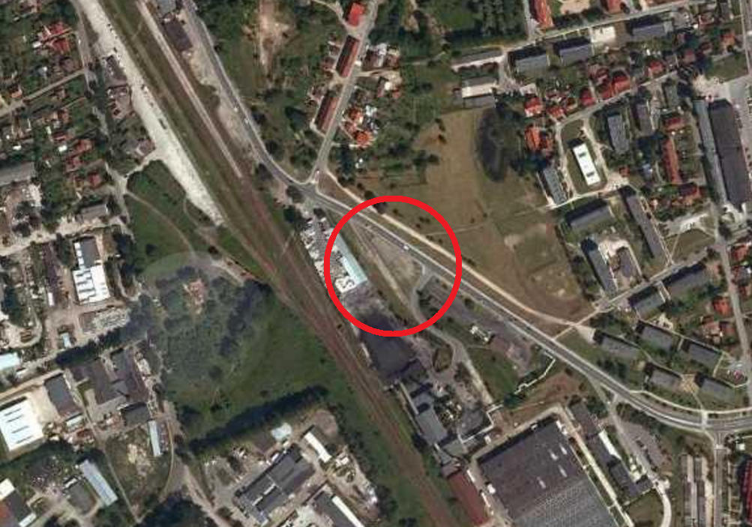

*Rys. nr 5– Lokalizacja obszaru opracowania – ul. Kolejowa*

*(Źródło:* [*http://geoserwis.gdos.gov.pl/mapy/*](http://geoserwis.gdos.gov.pl/mapy/)*)*

Charakterystyka terenu w promieniu 150 metrów od obszaru objęty zmianą planu zlokalizowanego przy ulicy Kolejowej:

a) na północ:

- obowiązujący miejscowy plan określa przeznaczenie: tereny dróg publicznych klasy zbiorczej, tereny zabudowy mieszkaniowej jednorodzinnej, zieleń publiczną,

- stan istniejący: układ dróg, niezagospodarowane tereny zielone oraz zabudowa mieszkaniowa jednorodzinna,

b) na południe:

- obowiązujący miejscowy plan określa przeznaczenie: tereny usług,

- stan istniejący: zakład Przedsiębiorstwa Galwanotechnika Mrągowo Sp. z o.o. zajmujący się głównie wytwarzaniem drobnych podzespołów do samochodów osobowych oraz świadczeniem usług galwanicznych,

c) na wschód:

- obowiązujący miejscowy plan określa przeznaczenie: tereny dróg publicznych klasy zbiorczej, tereny zabudowy mieszkaniowej jednorodzinnej, zieleń publiczną

- stan istniejący: tereny zielone oraz zabudowa mieszkaniowa wielorodzinna,

d) na zachód: tereny usług,

- obowiązujący miejscowy plan określa przeznaczenie: tereny usług

- stan istniejący: hurtownia materiałów budowlanych, obszar kolejowy wraz z torowiskami.

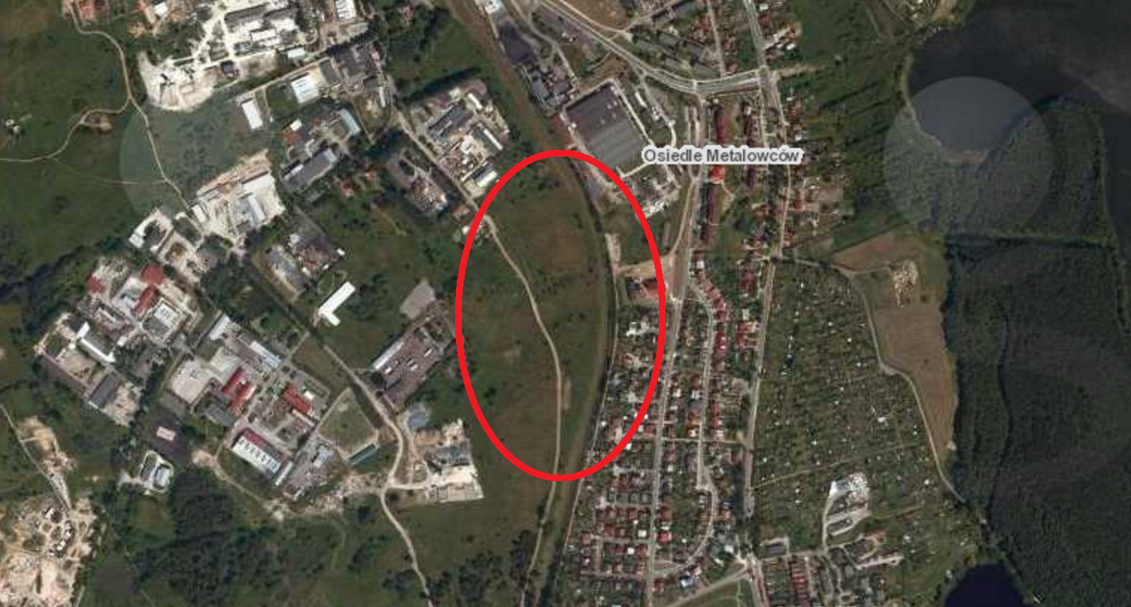

*Rys. nr 6 – Lokalizacja obszaru opracowania – ul. Przemysłowa*

*(Źródło:* [*http://geoserwis.gdos.gov.pl/mapy/*](http://geoserwis.gdos.gov.pl/mapy/)*)*

Charakterystyka terenu w promieniu 150 metrów od obszaru objęty zmianą planu zlokalizowanego przy ulicy Przemysłowej:

a) na północ:

- obowiązujący miejscowy plan określa przeznaczenie: tereny obiektów produkcyjnych, składów i magazynów,

- stan istniejący: zakład Przedsiębiorstwa Galwanotechnika Mrągowo Sp. z o.o. zajmujący się głównie wytwarzaniem drobnych podzespołów do samochodów osobowych oraz świadczeniem usług galwanicznych, hurtownia środków czystości i opakowań gastronomicznych, hurtownia nawozów mineralnych, zakład świadczący usługi z zakresu obróbki skrawaniem (frezowanie, toczenie, szlifowanie, elektrodrążenie) oraz formowania detali z tworzyw sztucznych,

b) na południe:

- obowiązujący miejscowy plan określa przeznaczenie: tereny zabudowy mieszkaniowej jednorodzinnej wolnostojącej lub bliźniaczej, tereny obiektów produkcyjnych, składów i magazynów oraz usług

- stan istniejący: zabudowa mieszkaniowa jednorodzinna, tereny zielone (niezagospodarowane), punkty usługowe,

c) na wschód:

- obowiązujący miejscowy plan określa przeznaczenie: tereny zabudowy mieszkaniowej jednorodzinnej wolnostojącej lub bliźniaczej, tereny zabudowy mieszkaniowej jednorodzinnej z usługami nieuciążliwymi, tereny dróg wewnętrznych, tereny ciągów pieszo-jezdnych,

- stan istniejący: zabudowa mieszkaniowa jednorodzinna, obiekt sakralny (Kościół pw. Matki Boskiej Saletyńskiej), linia kolejowa, układ dróg wewnętrznych,

d) na zachód:

- obowiązujący miejscowy plan określa przeznaczenie: tereny obiektów produkcyjnych, składów i magazynów,

- stan istniejący: tereny zielone, wytwórnia mas bitumicznych.

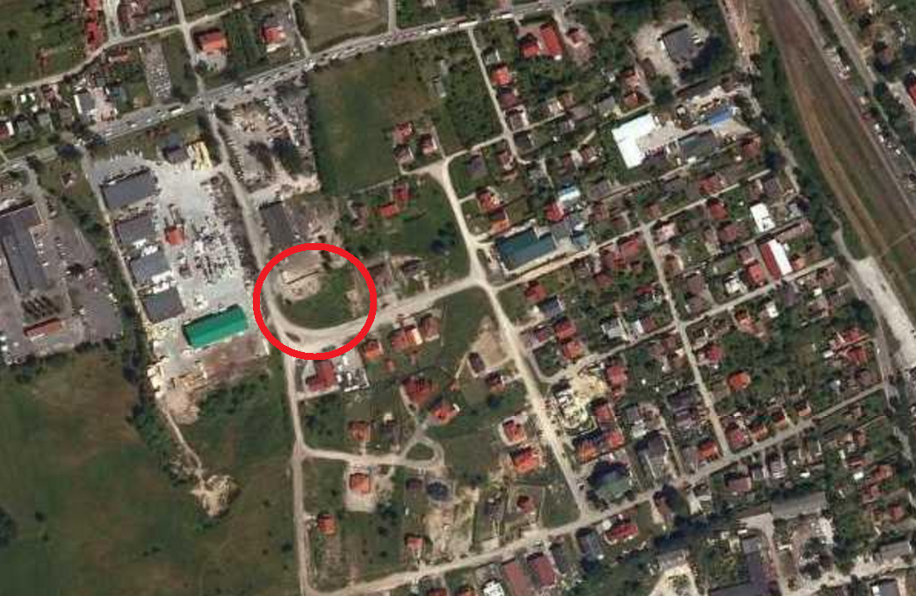

*Rys. nr 7 – Lokalizacja obszaru opracowania – ul. Jaworowa*

*(Źródło:* [*http://geoserwis.gdos.gov.pl/mapy/*](http://geoserwis.gdos.gov.pl/mapy/)*)*

Charakterystyka terenu w promieniu 150 metrów od obszaru objęty zmianą planu zlokalizowanego przy ulicy Jaworowej:

a) na północ:

- obowiązujący miejscowy plan określa przeznaczenie: tereny zabudowy usługowej,

- stan istniejący: pojedyncza zabudowa mieszkaniowa jednorodzinna oraz punkty usługowe (komis samochodowy, sklep z produktami spożywczymi, hurtownia materiałów budowlanych)

b) na południe:

- obowiązujący miejscowy plan określa przeznaczenie: droga publiczna klasy D – dojazdowa, tereny zabudowy usługowej jednorodzinnej i usług, tereny obiektów produkcyjnych, składów i magazynów,

- stan istniejący: droga, zabudowa mieszkaniowa jednorodzinna, zakłady usługowe zajmujące naprawą samochodów, tereny zielone (niezagospodarowane),

c) na wschód:

- obowiązujący miejscowy plan określa przeznaczenie: zabudowa mieszkaniowa jednorodzinna,

- stan istniejący: zabudowa mieszkaniowa jednorodzinna,

d) na zachód:

- obowiązujący miejscowy plan określa przeznaczenie: tereny zabudowy usługowej, droga publiczna klasy L – lokalna,

- stan istniejący: droga, zabudowa usługowa, tj. hurtownia materiałów budowlanych, sklepy prowadzące sprzedaż sprzętu rolniczego, artykułami do hodowli zwierząt, produktami do domu, ogrodu i warsztatu.

W wyniku przeprowadzonej inwentaryzacji stwierdzono, że przedmiotowe tereny nie są użytkowane i stanowią przestrzeń otwartą. Z uwagi na lokalizację w obszarze silnie zurbanizowanym tereny podlegają intensywnej presji antropogenicznej. Naturalna szata roślinna nie zachowała się. Dominującą część terenu przy ul. Kolejowej oraz ul. Jaworowej porasta roślinność trawiasta. Teren przy ul. Przemysłowej zajmuje roślinność trawiasta i liczne zadrzewienia (głównie drzew liściastych) oraz zakrzewienia. W trakcie inwentaryzacji zauważono tylko pospolite formacje roślin. Przeważającą część powierzchni terenu zajmują gatunki roślinności jednoliściennej wraz z drzewostanem wysokim: lipa drobnolistna (*Tiliacordata*), brzoza brodawkowata (*Betulapendula*), klon zwyczajny (*Acer platanoides*). Nie stwierdzono występowania lasów, torfowisk oraz bagien. Oprócz powyższego stwierdzono występowanie zbiorowisk ruderalnych, w tym takie gatunki jak: mniszek pospolity (*Taraxacumofficinale*), kupkówka pospolita (*Dactylisglomerata*), babka średnia (*Plantago media*), bylica zwyczajna *(Plantago major*), pokrzywa zwyczajna (*Urticadioica*). W trakcie wizji lokalnej zauważono występowanie gatunków ptaktów: gawron (*Corvusfrugilegus*), sroka (*Pica pica*), wróbel (*Passerdomesticus*). Powyższe gatunki kręgowców są objęte ochroną.

Poniżej zamieszczono fotografie sporządzone w trakcie wizji lokalnej przedmiotowych terenów.

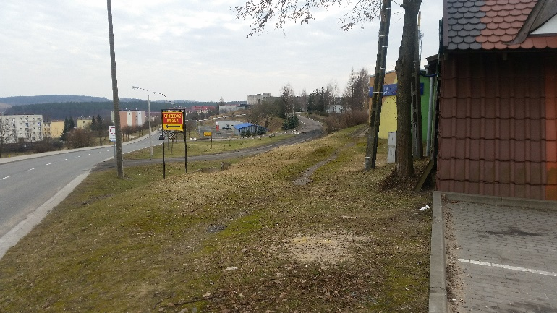

*Zdjęcie nr 1 – ul. Kolejowa*

*(Źródło: opracowanie własne)*

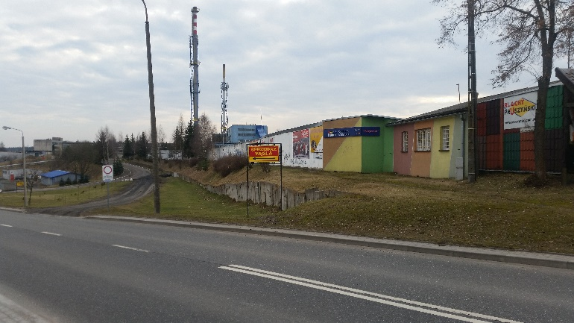

*Zdjęcie nr 2 - ul. Kolejowa*

*(Źródło: opracowanie własne)*

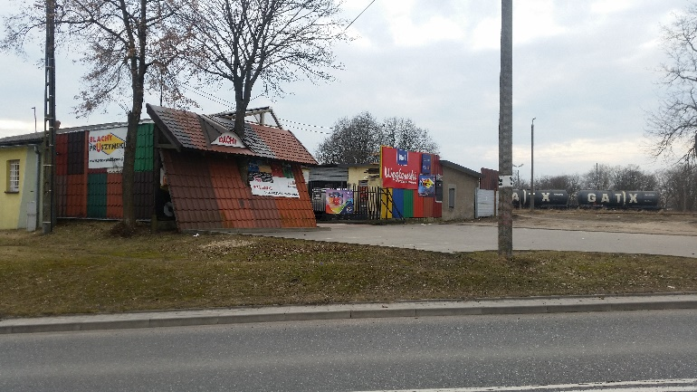

*Zdjęcie nr 3 – ul. Kolejowa*

*(Źródło: opracowanie własne)*

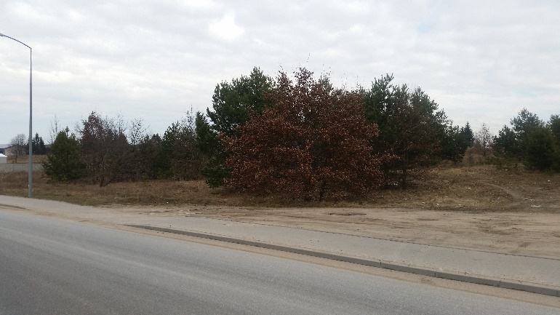

*Zdjęcie nr 4 – ul. Przemysłowa*

*(Źródło: opracowanie własne)*

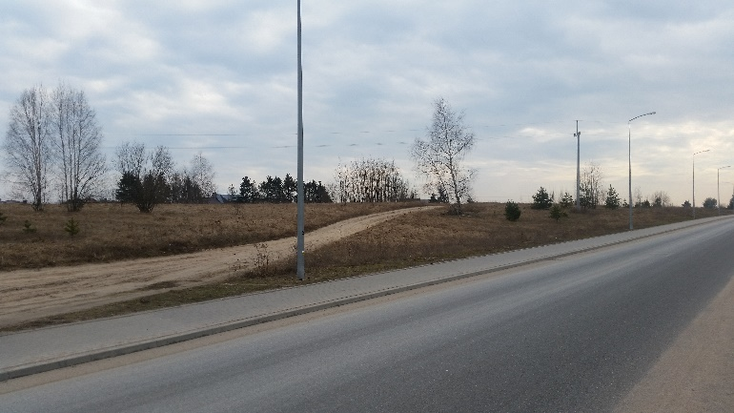

*Zdjęcie nr 5 – ul. Przemysłowa*

*(Źródło: opracowanie własne)*

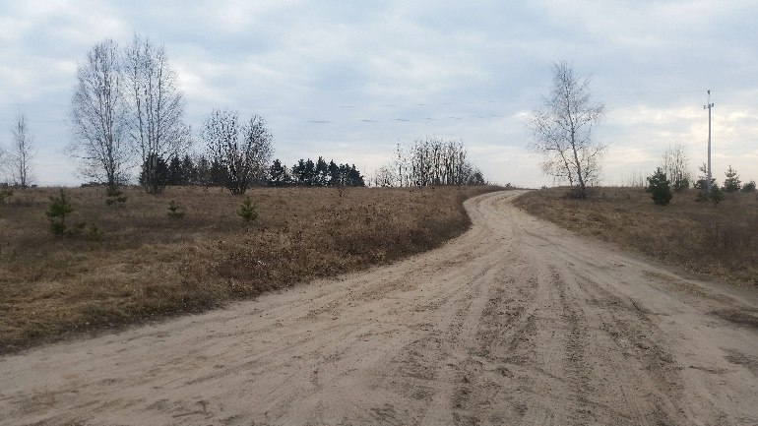

*Zdjęcie nr 6 – ul. Przemysłowa*

*(Źródło: opracowanie własne)*

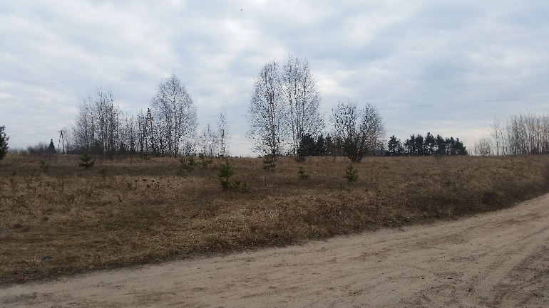

*Zdjęcie nr 7 – ul. Przemysłowa*

*(Źródło: opracowanie własne)*

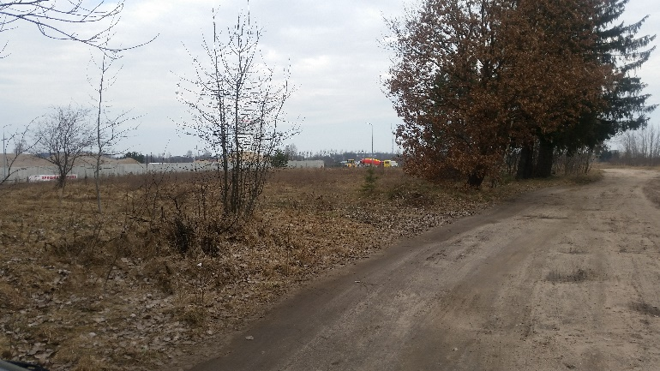

*Zdjęcie nr 8 – ul. Przemysłowa*

*(Źródło: opracowanie własne)*

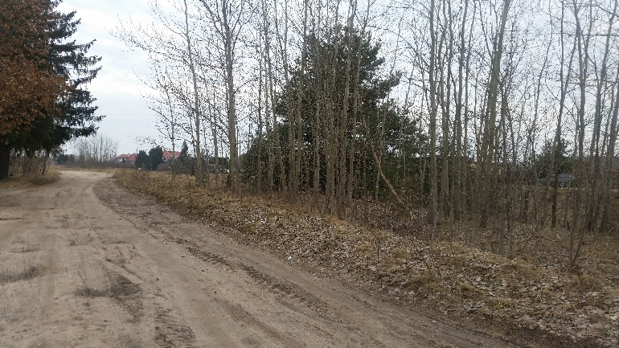

*Zdjęcie nr 9 – ul. Przemysłowa*

*(Źródło: opracowanie własne)*

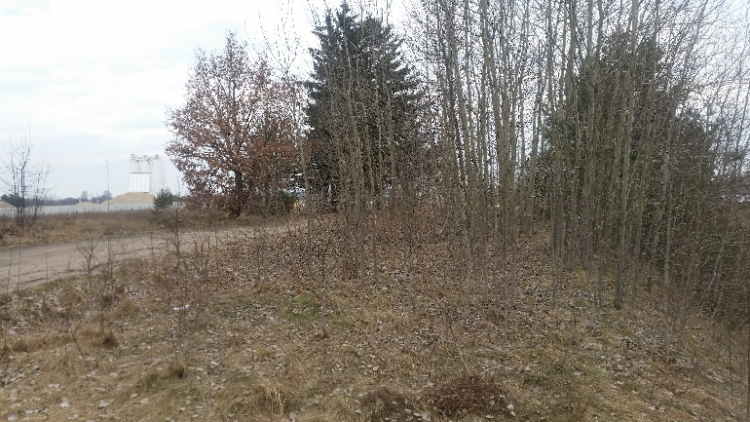

*Zdjęcie nr 10 – ul. Przemysłowa*

*(Źródło: opracowanie własne)*

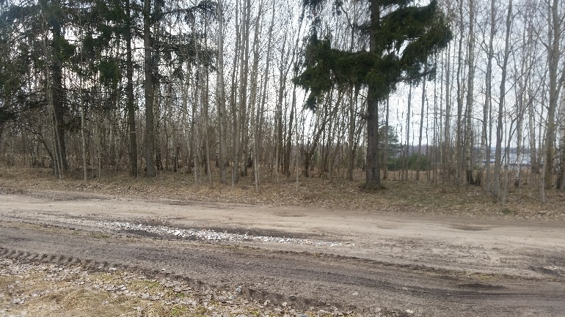

*Zdjęcie nr 11 – ul. Przemysłowa*

*(Źródło: opracowanie własne)*

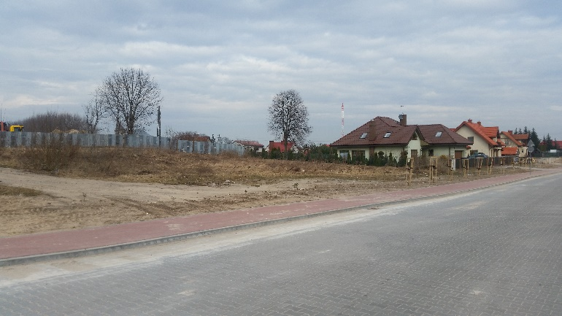

*Zdjęcie nr 12 – ul. Jaworowa*

*(Źródło: opracowanie własne)*

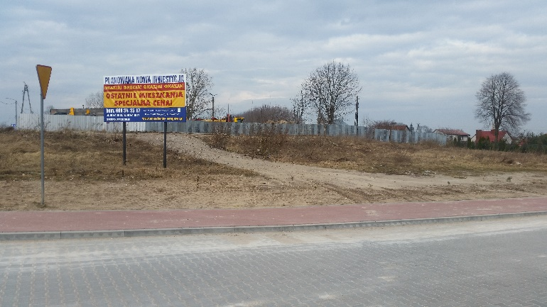

*Zdjęcie nr 13 – ul. Jaworowa*

*(Źródło: opracowanie własne)*

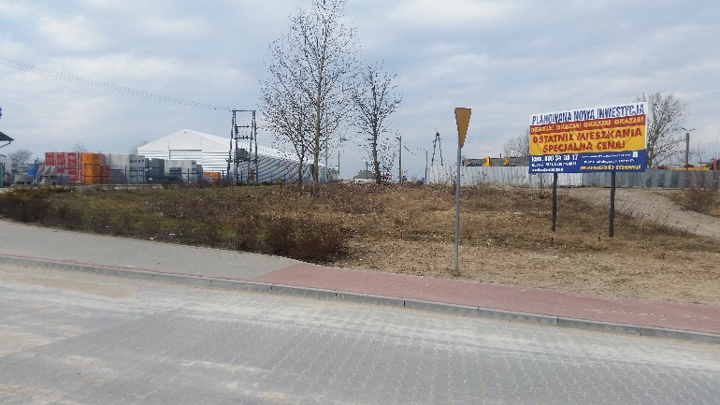

*Zdjęcie nr 14 – ul. Jaworowa*

*(Źródło: opracowanie własne)*

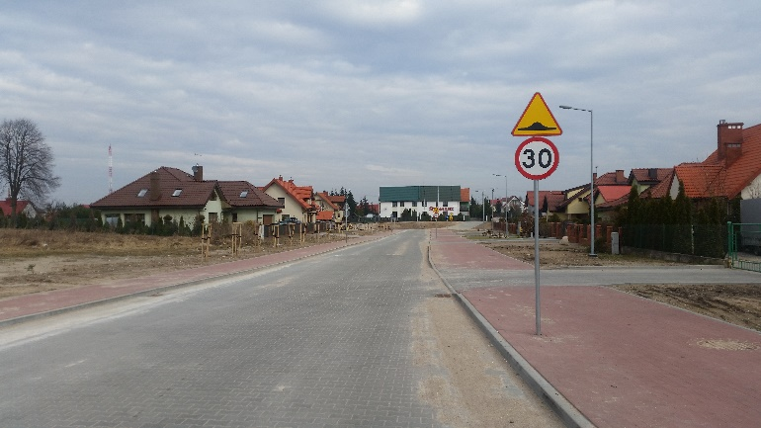

*Zdjęcie nr 15 – ul. Jaworowa*

*(Źródło: opracowanie własne)*

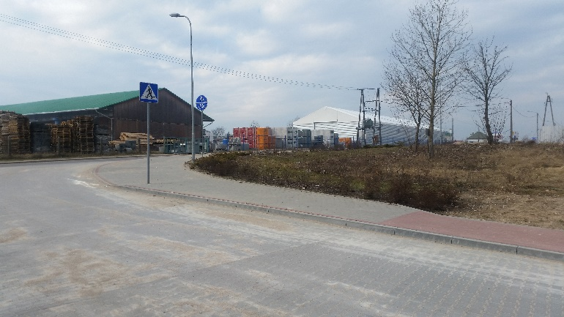

*Zdjęcie nr 16 – ul. Jaworowa*

*(Źródło: opracowanie własne)*

Tereny objęte zmianą planu położone są poza granicami obszarów chronionych. Nie występują tu także pomniki przyrody. Stan środowiska oceniono jako dobry, ale ze względu na lokalizację obszarów objętych zmianą planu są one stale narażone na silne oddziaływanie i presję antropogeniczną. Na obszarze objętym opracowaniem nie występują złoża kopalin oraz tereny górnicze w rozumieniu prawa geologicznego i górniczego.

# 7. Charakterystyka projektu miejscowego planu

Celem projektu planu jest głównie zmiana wskaźników urbanistycznych, zmiana przeznaczenia terenu z przeznaczeniem podstawowym komunikacji kolejowej na usługi (teren przy ul. Kolejowej) oraz dopuszczenie realizacji funkcji mieszkaniowej wielorodzinnej (teren przy ul. Jaworowej) wraz ze zmianą dopuszczonej wysokości zabudowy oraz zmiana położenia nieprzekraczalnej linii zabudowy (teren przy ul. Przemysłowej). Wszystkie zmiany powinny być przeprowadzone w sposób umożliwiający zachowanie najwartościowszych elementów lokalnego środowiska. Ponadto istotne jest wypracowanie ustaleń mających na celu zapewnienie ładu przestrzennego oraz wyznaczenie wskaźników urbanistycznych, które pozwolą na stworzenie zabudowy dostosowanej do otoczenia i do funkcji danego obszaru.

Analizowany projekt miejscowego planu zagospodarowania przestrzennego wyznacza następujące tereny o różnym przeznaczeniu lub różnych zasadach zagospodarowania oznaczone następującymi symbolami literowymi:

* MWU – teren zabudowy mieszkaniowej wielorodzinnej i usługowej nieuciążliwej,
* P – teren zabudowy przemysłowej, składów i magazynów,
* U – teren zabudowy usługowej nieuciążliwej.

W planie przedstawiono również:

* linie rozgraniczające tereny o różnym przeznaczeniu lub różnych zasadach zagospodarowania;
* granice obszaru objętego opracowaniem;
* nieprzekraczalne linia zabudowy.

W przedmiotowym projekcie planu przyjęto następujące ustalenia w zakresie:

**- zaopatrzenia w wodę ustala się:**

a) zaopatrzenie w wodę z istniejącej i projektowanej miejskiej sieci wodociągowej na zasadach zdefiniowanych w przepisach odrębnych.

b) rozbudowę i przebudowę funkcjonującego systemu zaopatrzenia w wodę dla pokrycia potrzeb bytowych, użytkowych i przeciwpożarowych zgodnie z przepisami odrębnymi.

**- odprowadzania ścieków ustala się**:

a) konieczność realizacji systemów kanalizacyjnych w ramach aglomeracji Mrągowo zgodnie   
z Krajowym Programem Oczyszczania Ścieków Komunalnych.

b) obowiązuje zaopatrzenie istniejącej i projektowanej zabudowy w system kanalizacji sanitarnej, zgodnie z przepisami odrębnymi.

c) odprowadzenie ścieków przemysłowych zgodnie z przepisami odrębnymi.

**- odprowadzania wód opadowych ustala się:**

a) obowiązuje zaopatrzenie istniejącej i projektowanej zabudowy w system kanalizacji deszczowej.

b) dopuszcza się odprowadzenie wód deszczowych z dachów i terenów zielonych na terenie działki budowlanej.

c) z terenów parkingów, dróg utwardzonych, placów manewrowych przed odprowadzeniem do odbiornika obowiązuje podczyszczanie w stopniu zapewniającym spełnienie wymagań określonych w przepisach odrębnych.

d) obowiązuje stosowanie takich rozwiązań technicznych, technologicznych i organizacyjnych, aby na analizowanym terenie, a także na terenach przyległych nie naruszyć stosunków gruntowo wodnych,

e) obowiązuje zabezpieczenie odpływu wód opadowych w sposób chroniący teren przed erozją wodną oraz zaleganiem wód opadowych.

**- zaopatrzenia w gaz ustala się:** doprowadzenie gazu do odbiorców w oparciu o istniejąca i projektowaną sieć gazową niskiego i średniego ciśnienia.

**- zaopatrzenia w energię elektryczną ustala się:**

a) obiekty i urządzenia budowlane z zakresu energetyki należy lokalizować w sposób uwzględniający ochronę zdrowia ludzi przed oddziaływaniem pól elektroenergetycznych.

b) zasilenie odbiorców w energię elektryczną powinno się realizować w oparciu o istniejące sieci elektroenergetyczne i stacje transformatorowe.

c) nowe, rozbudowywane i wymieniane przewody elektroenergetyczne należy realizować jako przewody kablowe pod powierzchnią terenu.

**- telekomunikacji ustala się:**

a) obiekty i urządzenia budowlane z zakresu telekomunikacji należy lokalizować w sposób uwzględniający ochronę zdrowia ludzi przed oddziaływaniem pól elektroenergetycznych,

b) zapewnienie dostępu do sieci telekomunikacyjnej w oparciu o istniejącą i nowoprojektowaną infrastrukturę telekomunikacyjną.

c) nowe, rozbudowywane i wymieniane linie telekomunikacyjne należy realizować jako przewody kablowe pod powierzchnią terenu.

**- zaopatrzenia w ciepło ustala się:**

a) ustala się zaopatrzenia w ciepło z istniejącej i projektowanej sieci miejskiej lub w oparciu o indywidualne źródła ciepła spełniające normy określone w przepisach odrębnych.

b) dopuszcza się zaopatrzenie w energię cieplną z wykorzystaniem innych systemów, w tym indywidualnych, przy zastosowaniu instalacji i urządzeń wykorzystujących niskoemisyjne technologie spalania oraz umożliwiających osiągnięcie jak najwyższej sprawności w procesie uzyskania energii cieplnej

**- gospodarki odpadami ustala się:**

a) wstępne magazynowanie odpadów przez wytwórcę zgodnie z przepisami odrębnymi oraz   
w oparciu o ustalenia zawarte w regulaminie utrzymania czystości i porządku na terenie miasta Mrągowo.

b) wywóz odpadów stałych powinien być realizowany w oparciu o ustalenia zawarte   
w regulaminie utrzymania czystości i porządku na terenie miasta Mrągowo.

W ustaleniach dotyczących systemów komunikacyjnych określono, że obsługę komunikacyjną terenów zapewniają tereny przyległych dróg publicznych (i wewnętrznych).

Miejscowy plan nie przewiduje możliwości realizacji przedsięwzięć kwalifikowanych jako przedsięwzięcia mogące zawsze znacząco oddziaływać na środowisko oraz potencjalnie znacząco oddziaływać na środowisko w rozumieniu przepisów o udostępnianiu informacji o środowisku i jego ochronie, udziale społeczeństwa w ochronie środowiska oraz ocenach oddziaływania na środowisko. Plan uwzględnia zasady zrównoważonego rozwoju, warunki równowagi przyrodniczej a także racjonalnej gospodarki zasobami środowiska.

# 8. Potencjalne zmiany istniejącego stanu środowiska w przypadku braku realizacji projektu zmiany planu

Obszary, dla których opracowywana jest zmian planu są obecnie objęte miejscowymi planami zagospodarowania przestrzennego, kolejno:

- teren przy ul. Przemysłowej - Uchwała Nr XLIII/5/2006 Rady Miejskiej w Mrągowie z dnia 24 sierpnia 2006 r. w sprawie miejscowego planu zagospodarowania przestrzennego terenu miasta Mrągowa - terenów mieszkaniowo – usługowych i przemysłowo – składowych,

- teren przy ul. Kolejowej - Uchwała Nr L/18/2002 Rady Miejskiej w Mrągowie z dnia 27 czerwca 2002 r. w sprawie miejscowego planu zagospodarowania przestrzennego terenu śródmieścia w Mrągowie jako obszaru koncentracji usług ogólnomiejskich,

- teren przy ul. Jaworowej - Uchwała Nr XXXIII/5/2013 Rady Miejskiej w Mrągowie z dnia 22 maja 2013 r. w sprawie uchwalenia zmiany miejscowego planu zagospodarowania przestrzennego terenu miasta Mrągowa - terenów mieszkaniowo – usługowych i przemysłowo – składowych.

Pomimo, iż dla przedmiotowych terenów uchwalono miejscowe plany zagospodarowania przestrzennego nie zostały one do tej pory zabudowane. Zmiana planu spowoduje modyfikację ustaleń szczegółowych dla poszczególnych terenów, może jedynie wpłynąć na przyspieszenie realizacji procesów inwestycyjnych przewidzianych na wskazanych terenach.

# 9. Oddziaływanie istotne z punktu widzenia realizacji projektu planu

Pomimo szczegółowo opracowanej zmiany planu w zakresie prawidłowego formowania zagospodarowania przestrzennego, nie da się uniknąć konsekwencji związanych z negatywnym oddziaływaniem na środowisko. Każda zmiana sposobu użytkowania niesie za sobą konsekwencje   
w postaci oddziaływania na środowisko. W przypadku przystąpienia do realizacji inwestycji zgodnych z przeznaczeniem wskazanym dla określonego terenu nastąpi zniszczenie wierzchniej warstwy gleby. Ponadto zniszczeniu ulegnie bezpośrednio szata roślinna, poprzez usuwanie wierzchniej warstwy ziemi. Modyfikacjom  związanym z realizacją zagospodarowania opracowywanego terenu również ulegnie krajobraz. Teren zostanie gruntownie przemodelowany poprzez wprowadzone nowe inwestycje.

W związku z planowanymi inwestycjami należy pamiętać o minimalizacji   
i ograniczeniu negatywnych oddziaływań poprzez zastosowanie odpowiednich rozwiązań technicznych, technologicznych i organizacyjnych. Rozwiązania te powinny równoważyć negatywne oddziaływania i korzyści ekonomiczne. Główne zmiany jakie powstaną w wyniku wprowadzenia ustaleń planu to:

- częściowa zmiana sposobu użytkowania gruntów,

- modyfikacja charakteru krajobrazu,

- zmiana warunków akustycznych,

- nowe źródła emisji związane z powstaniem nowej zabudowy,

- nowe źródła hałasu komunikacyjnego,

- nowe źródła hałasu związane z obiektami usługowymi.

W trakcie realizacji nowych inwestycji wystąpi lokalne pylenie w okresach niskiej wilgotności powietrza. Ochrona przed szkodliwym oddziaływaniem hałasu została zapewniona poprzez określenie w planie dopuszczalnych norm hałasu dla określonego typu zabudowy zgodnie z przepisami odrębnymi. Nie przewiduje się występowania zjawiska wibracji w związku z ustaleniami planu. Ochrona przed promieniowaniem elektromagnetycznym została określona zgodnie z przepisami szczególnymi. W odniesieniu do potencjalnych skażeń powierzchni terenu i gleby oraz wód powierzchniowych największe zagrożenie będą stanowiły substancje ropopochodne z pojazdów mechanicznych. Zagospodarowanie terenu, powstanie nowej zabudowy spowoduje wzrost temperatury. Temperatura powietrza terenów zabudowanych jest wyższa w stosunku do terenów otwartych. Jest to wynikiem występowania sztucznych źródeł ciepła oraz zmniejszenia adwekcyjnej wymiany ciepła spowodowanej osłabioną prędkością wiatru. Nie przewiduje się ujawnienia negatywnych oddziaływań na użytkowników przedmiotowego terenu jak i okolicznych mieszkańców.

Poniżej przedstawiono oceny prognozowanych skutków realizacji projektowanych ustaleń planu dla poszczególnych obszarów w odniesieniu do stanu obecnego za pomocą listy sprawdzającej.

Dla terenu oznaczonego w projekcie planu jako: MWU:

|  |  |  |  |
| --- | --- | --- | --- |
| **Analizowany komponent środowiska** | **Znaczenie** | **Czas oddziaływania** | **Trwałość skutków** |
| Powietrze atmosferyczne | -1 | 3 | 2 |
| Klimat akustyczny | -1 | 1 | 1 |
| Natężenie pola elektromagnetycznego | 0 | 0 | 0 |
| Produkcja odpadów | -1 | 4 | 2 |
| Zanieczyszczenie powierzchni ziemi | 0 | 0 | 0 |
| Jakość wód powierzchniowych | 0 | 0 | 0 |
| Jakość wód podziemnych | 0 | 0 | 0 |
| Zasoby surowców mineralnych, zasoby wodne | -1 | 4 | 2 |
| Zagrożenie erozją | 0 | 0 | 0 |
| Naturalne stosunki wodne | 0 | 0 | 0 |
| Walory estetyczne | 0 | 0 | 0 |
| Walory krajobrazowe | 0 | 0 | 0 |
| Zabytki i dobra kultury | 0 | 0 | 0 |
| Naturalna rzeźba terenu | 0 | 0 | 0 |
| Obszary objęte różnymi formami ochrony przyrody | 0 | 0 | 0 |
| Populacje zwierząt | 0 | 0 | 0 |
| Populacje roślin | 0 | 0 | 0 |
| Rzadkie zbiorowiska roślinne | 0 | 0 | 0 |
| Komunikacja ekologiczna | 0 | 0 | 0 |
| Funkcjonowanie ekosystemów | 0 | 0 | 0 |
| Korytarze ekologiczne | 0 | 0 | 0 |
| Zdrowie ludzi | 0 | 0 | 0 |
| Jakość życia mieszkańców | 0 | 0 | 0 |
| Ryzyko poważnej awarii | 0 | 0 | 0 |
| Łączna waga | 15 | | |
| Ocena średnia | 0,63 | | |

Dla terenu oznaczonego w projekcie planu jako: U

|  |  |  |  |
| --- | --- | --- | --- |
| **Analizowany komponent środowiska** | **Znaczenie** | **Czas oddziaływania** | **Trwałość skutków** |
| Powietrze atmosferyczne | -1 | 3 | 2 |
| Klimat akustyczny | -1 | 1 | 1 |
| Natężenie pola elektromagnetycznego | 0 | 0 | 0 |
| Produkcja odpadów | -1 | 4 | 2 |
| Zanieczyszczenie powierzchni ziemi | 0 | 0 | 0 |
| Jakość wód powierzchniowych | 0 | 0 | 0 |
| Jakość wód podziemnych | 0 | 0 | 0 |
| Zasoby surowców mineralnych, zasoby wodne | -1 | 4 | 2 |
| Zagrożenie erozją | 0 | 0 | 0 |
| Naturalne stosunki wodne | 0 | 0 | 0 |
| Walory estetyczne | 0 | 0 | 0 |
| Walory krajobrazowe | 0 | 0 | 0 |
| Zabytki i dobra kultury | 0 | 0 | 0 |
| Naturalna rzeźba terenu | 0 | 0 | 0 |
| Obszary objęte różnymi formami ochrony przyrody | 0 | 0 | 0 |
| Populacje zwierząt | 0 | 0 | 0 |
| Populacje roślin | 0 | 0 | 0 |
| Rzadkie zbiorowiska roślinne | 0 | 0 | 0 |
| Komunikacja ekologiczna | 0 | 0 | 0 |
| Funkcjonowanie ekosystemów | 0 | 0 | 0 |
| Korytarze ekologiczne | 0 | 0 | 0 |
| Zdrowie ludzi | 0 | 0 | 0 |
| Jakość życia mieszkańców | 0 | 0 | 0 |
| Ryzyko poważnej awarii | 0 | 0 | 0 |
| Łączna waga | 15 | | |
| Ocena średnia | 0,63 | | |

Dla terenu oznaczonego w projekcie planu jako: P:

|  |  |  |  |
| --- | --- | --- | --- |
| **Analizowany komponent środowiska** | **Znaczenie** | **Czas oddziaływania** | **Trwałość skutków** |
| Powietrze atmosferyczne | -1 | 3 | 2 |
| Klimat akustyczny | -1 | 2 | 1 |
| Natężenie pola elektromagnetycznego | 0 | 0 | 0 |
| Produkcja odpadów | -1 | 4 | 2 |
| Zanieczyszczenie powierzchni ziemi | 0 | 0 | 0 |
| Jakość wód powierzchniowych | 0 | 0 | 0 |
| Jakość wód podziemnych | 0 | 0 | 0 |
| Zasoby surowców mineralnych, zasoby wodne | -1 | 4 | 2 |
| Zagrożenie erozją | 0 | 0 | 0 |
| Naturalne stosunki wodne | 0 | 0 | 0 |
| Walory estetyczne | 0 | 0 | 0 |
| Walory krajobrazowe | 0 | 0 | 0 |
| Zabytki i dobra kultury | 0 | 0 | 0 |
| Naturalna rzeźba terenu | 0 | 0 | 0 |
| Obszary objęte różnymi formami ochrony przyrody | 0 | 0 | 0 |
| Populacje zwierząt | 0 | 0 | 0 |
| Populacje roślin | -1 | 1 | 2 |
| Rzadkie zbiorowiska roślinne | 0 | 0 | 0 |
| Komunikacja ekologiczna | 0 | 0 | 0 |
| Funkcjonowanie ekosystemów | 0 | 0 | 0 |
| Korytarze ekologiczne | 0 | 0 | 0 |
| Zdrowie ludzi | 0 | 0 | 0 |
| Jakość życia mieszkańców | 0 | 0 | 0 |
| Ryzyko poważnej awarii | 0 | 0 | 0 |
| Łączna waga | 18 | | |
| Ocena średnia | 0,75 | | |

Znaczenie:

• bez znaczenia lub znaczenie nie możliwe do ustalenia 0

• nieznaczny, nieistotny (+/-) 1

• znaczący, niewielki (o zasięgu lokalnym) (+/-) 2

• znaczący (zmiany odwracalne) (+/-) 3

• znaczący (zmiany nie odwracalne, trwałe) (+/-) 4

Czas oddziaływania:

• chwilowy 1

• krótkotrwały 2

• okresowy/sezonowy 3

• długotrwały 4

• stały (wieczny) 5

Trwałość skutków:

• zmiany krótkotrwałe (całkowicie odwracalne) 1

• zmiany długotrwałe, odwracalne (np. poprzez rekultywację, reintrodukcję, remont, itp.) 2

• zmiany trwałe nieodwracalne (przy obecnym stanie wiedzy i dostępnych technologiach) 3

Nie prognozuje się znaczącego oddziaływania na środowisko proponowanych ustaleń planu na obszarze planu oraz tereny sąsiadujące. Wskaźniki urbanistyczne zostały dobrane   
w taki sposób by nowa zabudowa nawiązywała do istniejącej zabudowy sąsiedniej i nie wpływała na zaburzenie ładu przestrzennego.

Projektowane zapisy planu nie spowodują ujawnienia się negatywnych oddziaływań na ludzi, zarówno na użytkowników przedmiotowego terenu jak i na okolicznych mieszkańców.

Realizacja ustaleń planu nie spowoduje wystąpienia ryzyka poważnych awarii.   
W związku z powyższym nie ma potrzeby opracowania potencjalnych scenariuszy na wypadek ich wystąpienia oraz formułowania działań zapobiegawczych.

Poniżej przedstawiono

# 10. Przewidywane znaczące oddziaływanie projektu planu na cele i przedmiot ochrony obszaru Natura 2000 oraz jego integralność

Opracowywany obszar objęty w projekcie planu nie znajduje się w granicach obszaru Natura 2000, ani w jego bezpośrednim sąsiedztwie, w związku z tym nie ma możliwości jakichkolwiek oddziaływań na obszar chroniony Natura 2000. Najbliższe obszary objęte ochroną Natura 2000 znajdują się :

* w kierunku zachodnim Specjalny Obszar Ochrony Siedlisk „Gązwa” ( kod PLH280011) – ok. 3,5 km od obszaru objętego zmianą planu przy ul. Jaworowej,
* w kierunku południowym OSOP Puszcza Piska (kod PLB280008) – ok. 1,1 km od obszaru objętego zmianą planu przy ul. Przemysłowej.

# 11. Rozwiązania łagodzące negatywne oddziaływania na środowisko oraz rozwiązania alternatywne

Projekt zmiany planu ogranicza lub eliminuje negatywne oddziaływanie poprzez wprowadzenie zapisów określających, że:

- realizacja inwestycji na obszarze objętym planem powinna zapewniać ochronę elementów środowiska,

- nowoprojektowane linie kablowe przewiduje się jako podziemne,

- obowiązuje zastosowanie urządzeń podczyszczających dla odprowadzenia wód opadowych z terenów parkingów i placów utwardzonych,

- obowiązuje pokrycie potrzeb cieplnych obiektów w oparciu w oparciu o indywidualne źródła ciepła spełniające normy określone w przepisach odrębnych, ustala się zaopatrzenia w ciepło z istniejącej i projektowanej sieci miejskiej, dopuszcza się zaopatrzenie w energię cieplną z wykorzystaniem innych systemów, w tym indywidualnych, przy zastosowaniu instalacji i urządzeń wykorzystujących niskoemisyjne technologie spalania oraz umożliwiających osiągnięcie jak najwyższej sprawności w procesie uzyskania energii cieplnej.

- obowiązuje magazynowanie odpadów zgodnie z regulaminem utrzymania czystości i porządku na terenie miasta,

- w zakresie ochrony przed hałasem obowiązują dopuszczalne poziomy hałasu w środowisku zgodnie   
z przepisami w sprawie dopuszczalnych poziomów hałasu w środowisku.

Nie ma potrzeby formułowania rozwiązań alternatywnych.

# 12. Propozycje metod analizy skutków realizacji postanowień projektu

Analiza skutków realizacji postanowień projektu może być kontrolowana poprzez:

− rejestrowanie wniosków o sporządzenie miejscowych planów lub ich zmianę, gromadzenie materiałów z nimi związanych,

− ocenę zgodności wydanych decyzji i pozwoleń budowlanych z projektem,

− ocenę i aktualizację form ochrony przyrody i najcenniejszych siedlisk przyrodniczych,

− oceny rozwoju gospodarczego (przedsiębiorczości, rozwoju budownictwa,),

− powierzchnię urządzonych terenów zieleni,

− ocenę warunków i jakości klimatu akustycznego,

- państwowy monitoring środowiska, prowadzony przez odpowiednie organy administracji państwowej, powołane do badania stanu środowiska.

Proponuje się, aby powyższe analizy były wykonywane 1 raz na 4 lata.

# 13. Streszczenie w języku niespecjalistycznym

Niniejsza prognoza została sporządzona na potrzeby zmiany miejscowych planów zagospodarowania przestrzennego:

1) części miejscowego planu terenu śródmieścia w Mrągowie jako obszaru koncentracji usług ogólnomiejskich uchwalonego uchwałą Nr L/18/2002 Rady Miejskiej w Mrągowie z dnia 27 czerwca 2002 r.

2) części miejscowego planu zagospodarowania przestrzennego miasta Mrągowa terenów mieszkaniowo – usługowych i przemysłowo – składowych uchwalonego uchwałą Nr XLIII/5/2006 Rady Miejskiej w Mrągowie z dnia 24 sierpnia 2006 r.

3) części miejscowego planu zagospodarowania przestrzennego miasta Mrągowa terenów mieszkaniowo – usługowych i przemysłowo – składowych uchwalonego uchwałą Nr XXIII/5/2013 Rady Miejskiej w Mrągowie z dnia 22 maja 2013 r.

Granice obszaru objętego opracowaniem miejscowego planu zostały określone w uchwale Nr XXVI/9/2016 Rady Miejskiej w Mrągowie z dnia 30 listopada 2016 r. w sprawie przystąpienia do sporządzenia zmiany miejscowego planu zagospodarowania przestrzennego miasta Mrągowo.

Prognoza uwzględnia zakres i stopień szczegółowości prognozy oddziaływania na środowisko, który został uzgodniony z Regionalnym Dyrektorem Ochrony Środowiska w Olsztynie w piśmie z dnia 04.01.2017 r. (WOOŚ.411.166.2016.MT) oraz z Państwowym Powiatowym Inspektorem Sanitarnym w Mrągowie w piśmie z dnia 04.01.2017 r.(ZNS.4082.1.2017).

Przedmiotowy teren zlokalizowany jest w Mrągowie. Jego łączna powierzchnia wynosi ok. 3,3 ha. Teren objęty planem znajduje się poza obszarami chronionego krajobrazu oraz poza obszarami specjalnej ochrony ptaków i siedlisk Natura 2000. Ze względu na lokalizację w obszarze silnie zurbanizowanym teren podlega silnej presji antropogenicznej.

W chwili obecnej teren w dużej mierze jest niezainwestowany. Miejscowy plan określa przeznaczenie terenów oraz sposób ich zagospodarowania. W granicach planu wyznaczono następujące jednostki funkcjonalno – przestrzenne:

* MWU – teren zabudowy mieszkaniowej wielorodzinnej i usługowej nieuciążliwej,
* P – teren zabudowy przemysłowej, składów i magazynów,
* U – teren zabudowy usługowej nieuciążliwej.

Przy założeniu maksymalnego oddziaływania na środowisko przyjętych ustaleń planu można przewidzieć niewielki wzrost emisji zanieczyszczeń oraz hałasu spowodowany zwiększona intensywnością zabudowy. Na obszarze objętym projektem planu nie stwierdzono występowania szczególnie cennej fauny i flory, dlatego też zubożenie środowiska w wyniku realizacji inwestycji nie zakłóci funkcjonowania ekosystemu miejskiego.

Realizacja ustaleń zawartych w projekcie przedmiotowego planu spowoduje określone zmiany w środowisku przyrodniczym. Modyfikacje środowiska przyrodniczego będą wprowadzane zgodnie z wymogami i potrzebami człowieka. Wskazanie rozwiązań łagodzących negatywne oddziaływanie ustaleń planu na środowisko przedstawiono w rozdziale 11.

# Załącznik nr 1 – oświadczenie

Giżycko, dnia 26.06.2017 r.

**OŚWIADCZENIE**

Niniejszym oświadczam, iż jestem autorem prognozy oceny oddziaływania na środowisko sporządzonej na potrzeby zmiany miejscowego planu zagospodarowania przestrzennego miasta Mrągowa – terenów mieszkaniowo – usługowych i przemysłowo – składowych oraz terenu śródmieścia w Mrągowie jako obszaru koncentracji usług ogólnomiejskich i spełniam wymagania zawarte w art. 74a ust. 2 ustawy z dnia 3 października 2008 r. o udostępnianiu informacji o środowisku i jego ochronie, udziale społeczeństwa w ochronie środowiska oraz o ocenach oddziaływania na środowisko (Dz. U. z 2016 r. poz. 353 ze zm.).

Jestem świadoma odpowiedzialności karnej za złożenie fałszywego oświadczenia.

……………………………………………